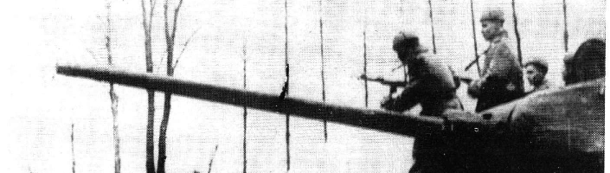

A pokol 111 napja,

avagy a II. világháború Fejér Vármegyében

Fülöp Attila hadtörténeti vetélkedő

Versenyfelhívás

A verseny kiírója: Seregélyesi Baptista Általános Iskola és Alapfokú Művészeti Iskola

A verseny védnöke: Prof. Dr. Hermann Róbert Széchenyi-díjas történész, publicista, író. A Hadtörténeti Intézet és Múzeum parancsnokának tudományos helyettese

Szakmai és együttműködő partner:
- Katonai Emlékpark Pákozd - Nemzeti Emlékhely
- Honvédség és Társadalom Baráti Kör Székesfehérvári Szervezete, Ifjúsági Tagozat

A verseny témája:
- A II. világháború Magyarországon
- Fejér Vármegye, mint hadszíntér, avagy a vármegyei hadműveletek története
- A II. világháború fegyverei
- Fülöp Attila élete

A verseny célja:
- Feleleveníteni a II. világháború magyarországi eseményeit.
- Megismertetni a diákokkal a Fejér Vármegye területén 80 esztendővel ezelőtt zajló hadműveleteket, a több hónapig tartó harcok okozta veszteségeket.
- Megismertetni a diákokkal a harcok alatt vármegyénkben is használt fegyvereket.
- Felhívni a figyelmet egy amatőr gyűjtőből szakértővé vált ember, a bodajki Fülöp Attila életútjára, eredményeire, gyűjteményére.

A verseny szerkezete:
- Otthoni, iskolai felkészülést követő jelenléti formában megszervezett elméleti, gyakorlati verseny.

A feladatok jellege: Tényanyag ismeretére, logikára épülő feladatok

Célcsoport:
- Általános iskola 7-8. évfolyam. A versenyre 3 fős csapatok jelentkezését várjuk.

Határidők:
- Jelentkezési határidő: 2025. március 3.
- A jelentkezést követően 1 tanítási napon belül eljuttatjuk a csapatok részére a felkészüléshez szükséges anyagot.
- A verseny időpontja: 2025. március 27. 14 óra.

Jelentkezés módja: Jelentkezni elektronikus úton a www.seregelyes.baptistaoktatas.hu oldalon található Google kérdőív kitöltésével lehet a fenti határidőig.

Várjuk a történelmet kedvelő, a II. világháború eseményei, fegyverei után érdeklődő csapatok jelentkezését!

Seregélyes, 2025. február 14.

Sajtos József
igazgató
Seregélyesi Baptista Általános Iskola és AMI

